SAN JORGE 2019, MARTES 23 DE ABRIL.

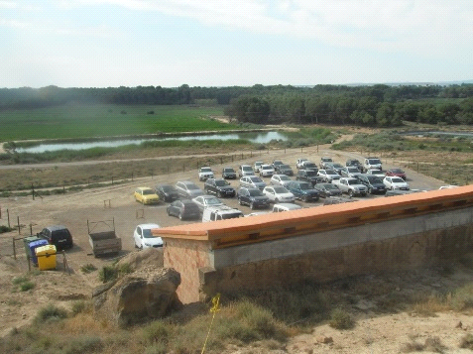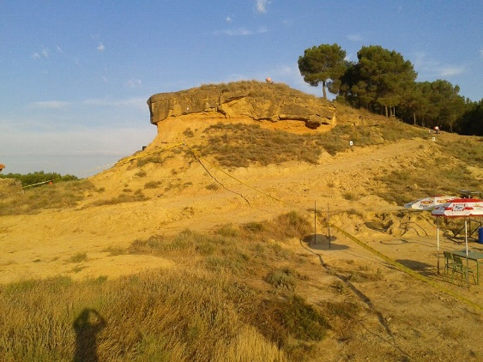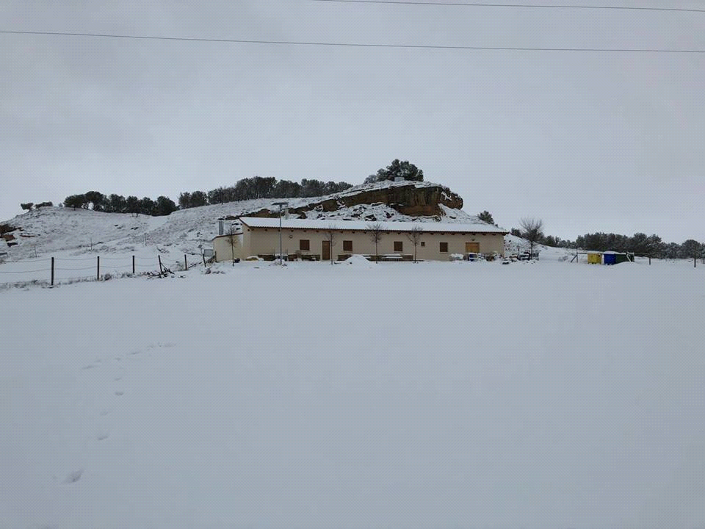

¿Conoces el refugio municipal que tenemos en “LA TORRAZA”?

Aprovechando la festividad de San Jorge, tendrá lugar un almuerzo gratuito a base de migas, huevo frito y brasa para todos los vecinos de Almuniente y Frula a las 9:30 horas, con el fin de que podáis conocer las instalaciones del refugio y la zona de la Torraza.
¡¡También hemos organizado una plantación de carrascas para después del almuerzo!!
¡Esperamos contar con todos y pasar una mañana estupenda!
Por una buena organización del almuerzo, se ruega que los que queráis participar, vayan acudir, os apuntéis hasta el miércoles 17 de Abril, llamando al 974390304 en horario de oficina de 8:00 a 15:00 horas.

¡¡Nos vemos el próximo 23 de Abril en LA TORRAZA!!

